Реализация урочной и внеурочной деятельности по биологии, химии, физике
в рамках функционирования Центра образования естественно-научной и технологической направленностей «Точка Роста»
в МАОУ «Лицей № 6»

В рамках национального проекта «Образование» стало возможным оснащение школ современным оборудованием центра «Точка Роста». Это открыло новые возможности урочной и внеурочной деятельности. Современное аналоговое и цифровое оборудование является неотъемлемым условием формирования высокотехнологической среды школы, без которой сложно представить современный образовательный процесс обучения. Благодаря этому расширяется поле взаимодействия ученика и учителя, которое распространяется за стены школы в реальный и виртуальный социум. Использование нового учебного оборудования становится средством обеспечения этого взаимодействия.
В ноябре 2022 года в МАОУ «Лицей №6» прошло открытие Центра образования естественно-научной и технологической направленностей «Точка Роста».
На базе Центра проводятся уроки биологии, физики, химии, а также ведутся курсы дополнительного образования. Были разработаны и реализуются разноуровневые дополнительные общеобразовательные программы. Направления «Биология» и «Химия» «Физика» представлены курсами:
- «Практическая биология»
- «Экспериментарий по физике»
- «Практическая химия»
Программы имеют практическую направленность, большое количество часов отводится на практические, лабораторные работы.
Учащиеся 9-11 классов вовлечены в исследовательскую и проектную деятельность, осваивают возможности ноутбуков, МФУ в учебной деятельности. Подключение к сети интернет даёт больше возможности для поиска информации. Возможность подключения к ноутбуку через Bluetooth помогает передавать файлы с телефона учащегося для дальнейшего редактирования без адаптера или проводного подключения.

В рамках открытия «Точки Роста» учащиеся 9 и 10 классов изучили оборудование цифровых лабораторий по физике, химии, биологии, экологии и робототехнике, о чем рассказали, а также продемонстрировали эксперименты гостям на этом мероприятии.
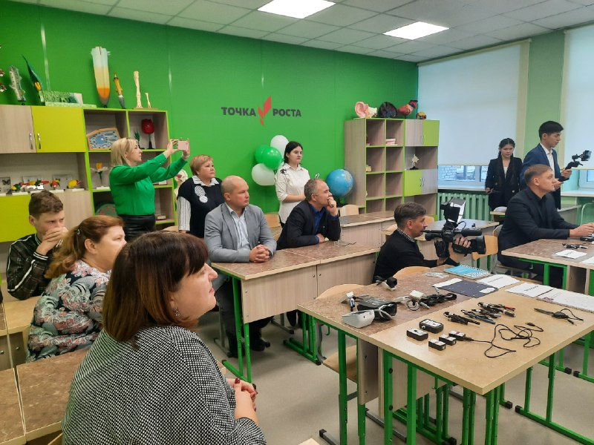

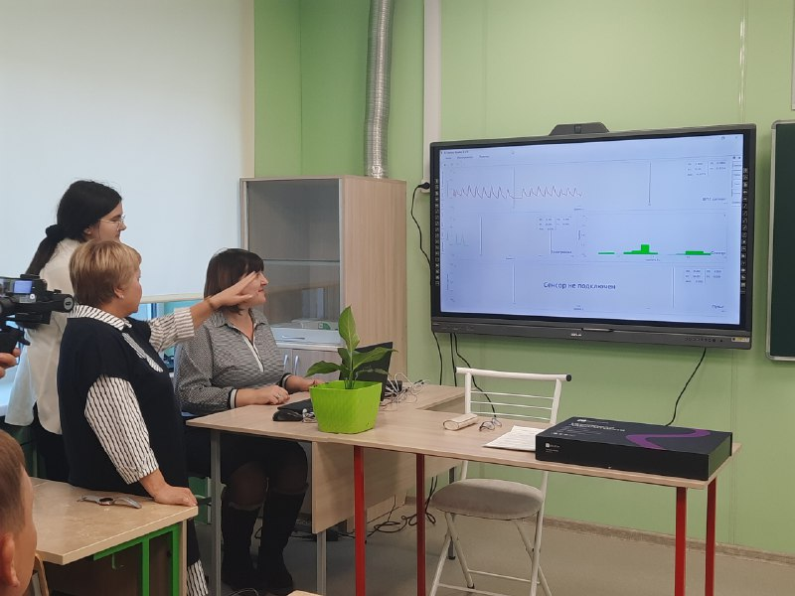

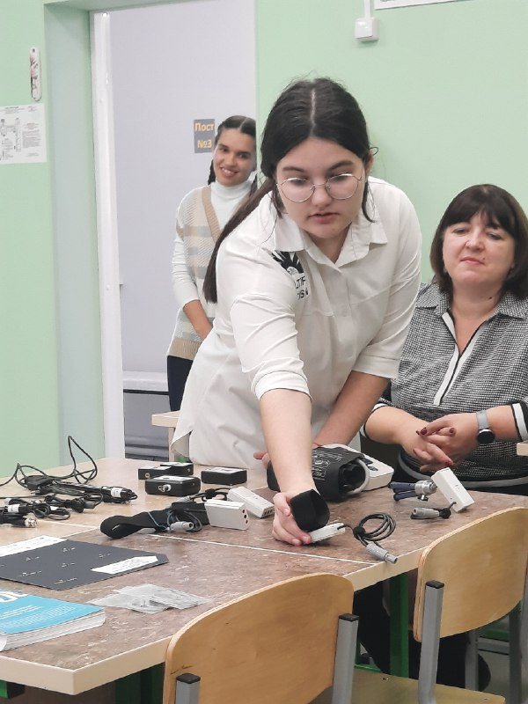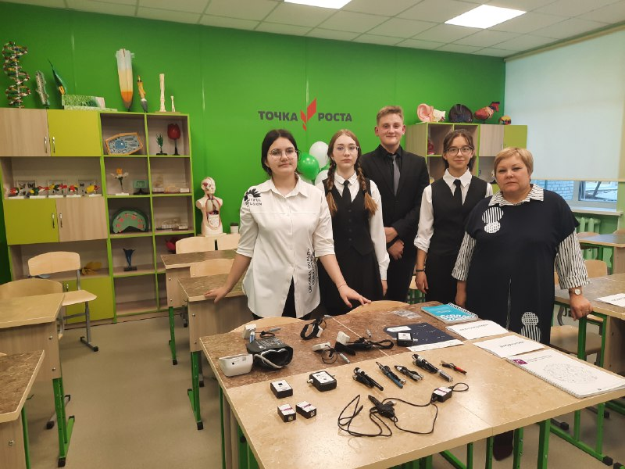

На уроках химии с помощью цифровой лаборатории по химии, учащиеся 11 класса выполняют практические работы по темам: «Электролитическая диссоциация», «Сильные и слабые электролиты», «Определение рН растворов»
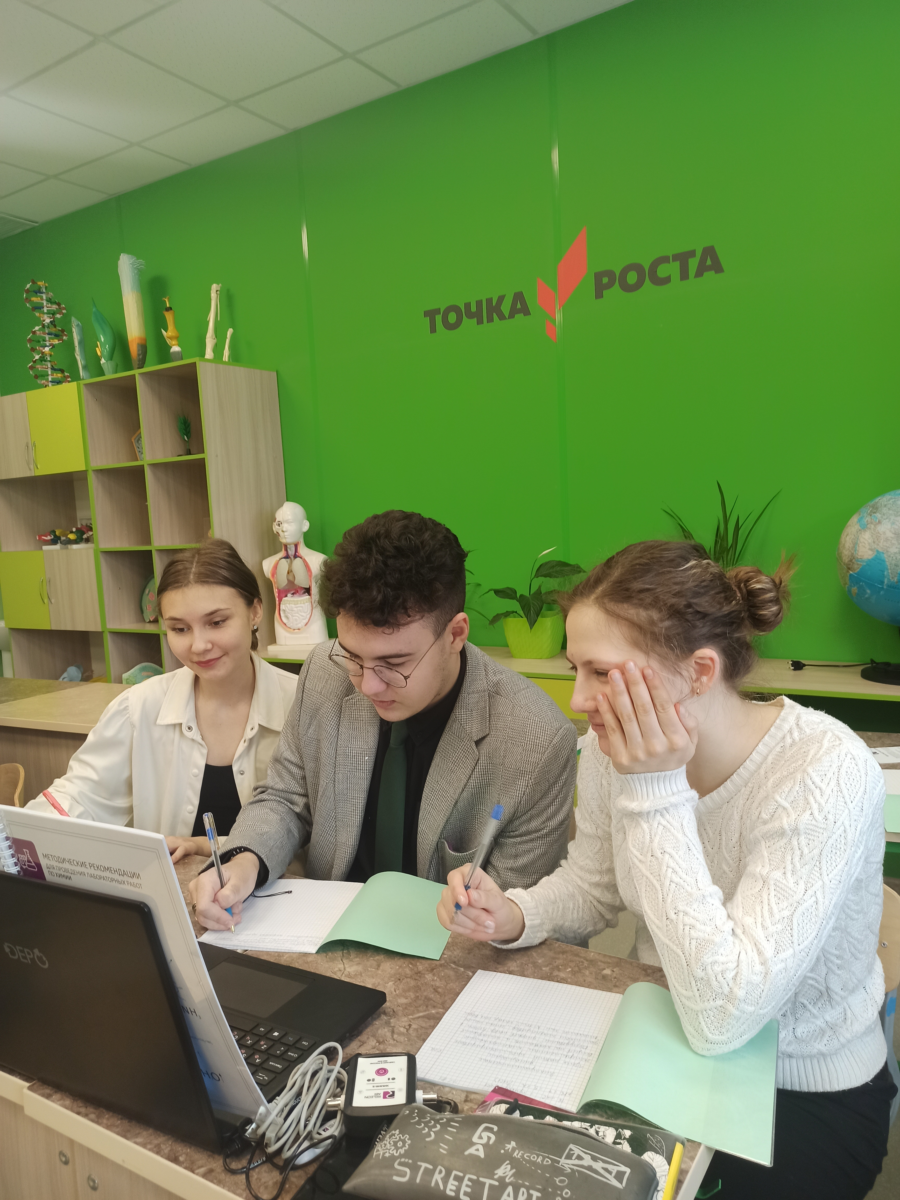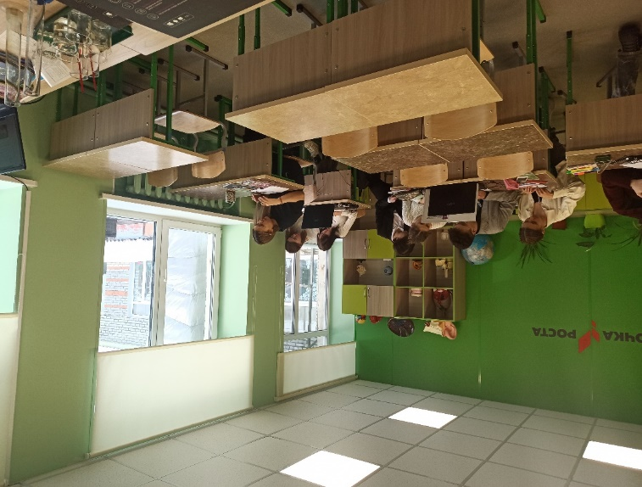
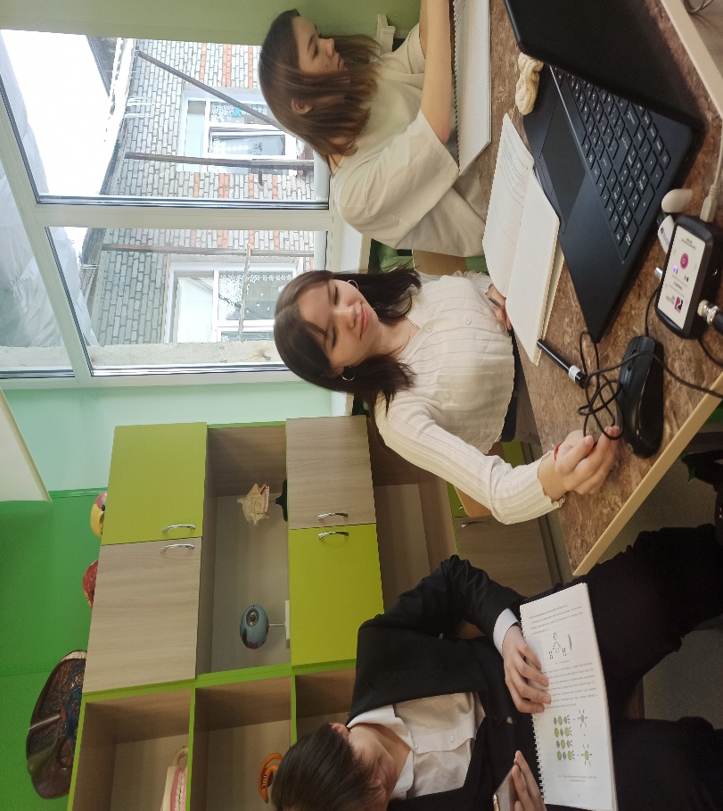

Барахтина Полина, используя цифровую лабораторию по нейротехнологии выполнила исследовательскую работу «Влияние музыки на электроэнцефалограмму головного мозга», представила ее на научно-практической конференции «Шаг в будущее» и заняла 3 место.
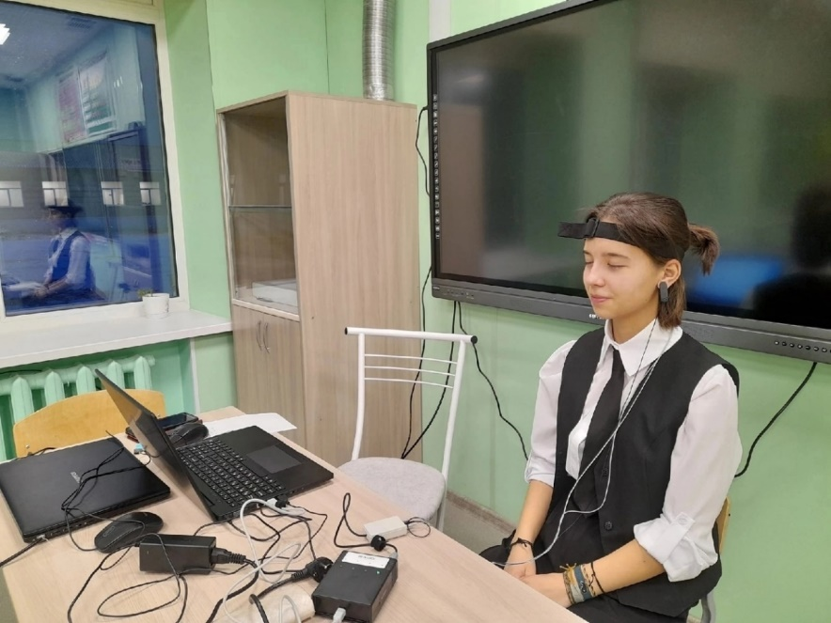
Барахтина Софья в рамках к подготовке к ЕГЭ по физике выполняла практические работы «Исследование магнитного поля проводника с током», «Изучение колебаний пружинного маятника», «Определение ускорения сводного падения». На уроках физики в 10 классе продемонстрировала ребятам работу датчиков и объяснила принцип работы.

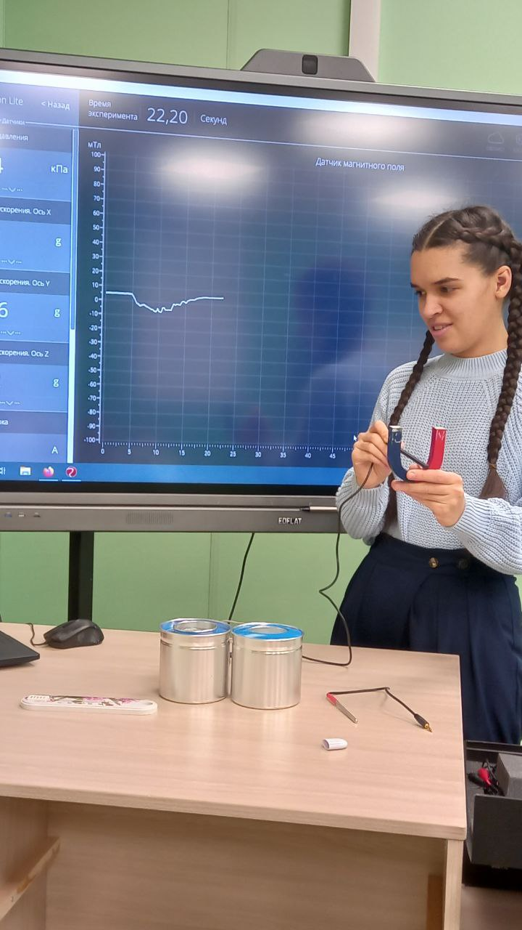

На уроках биологии в 8 классах использовали оборудование цифровой лаборатории при изучении тем «Кровообращение», «Дыхание».

При подготовке республиканского семинара «Образовательный центр –Точка роста» новое оборудование- новые возможности» освящая тему «Точка роста- как основа для формирования профессионального самоопределения старшеклассников» учащиеся 10 класса, интересующиеся биологией подготовили и показали работу датчиков по нейротехнологии.
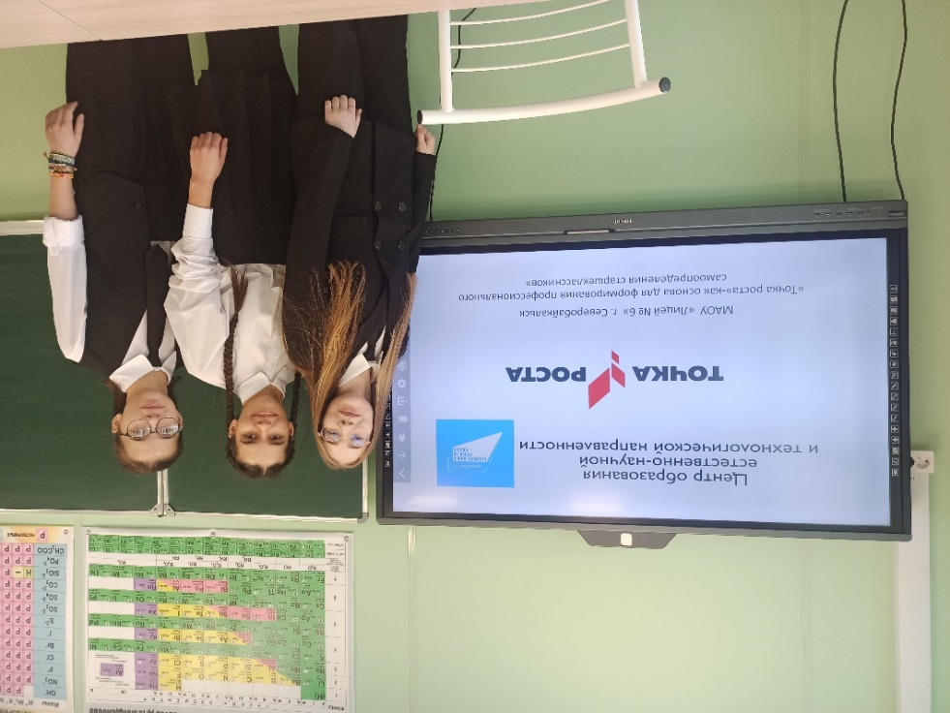
Учащиеся 9 класса на дополнительных занятиях занимаются робототехникой, собрали часы с маятником, робота.
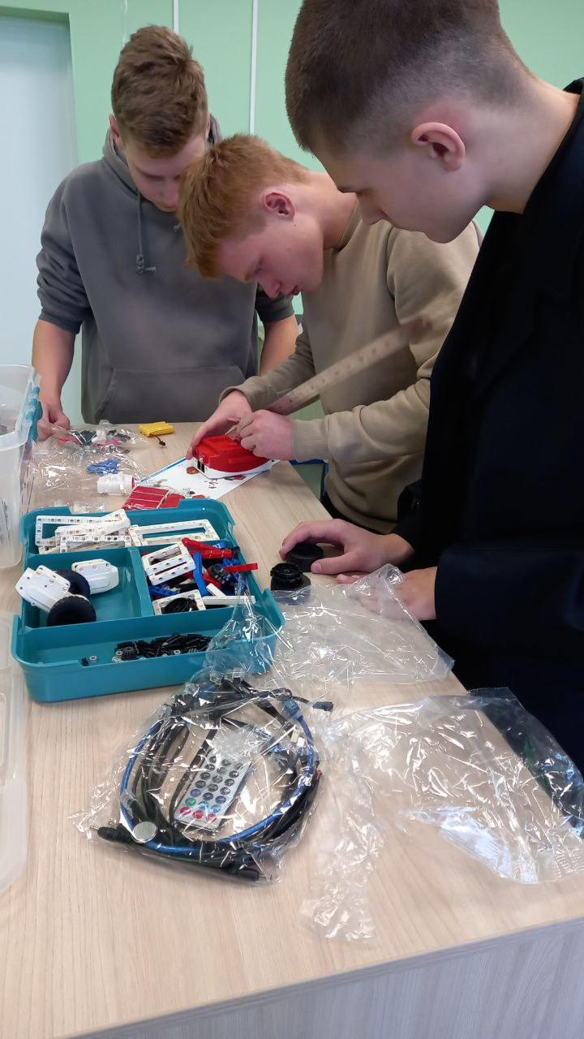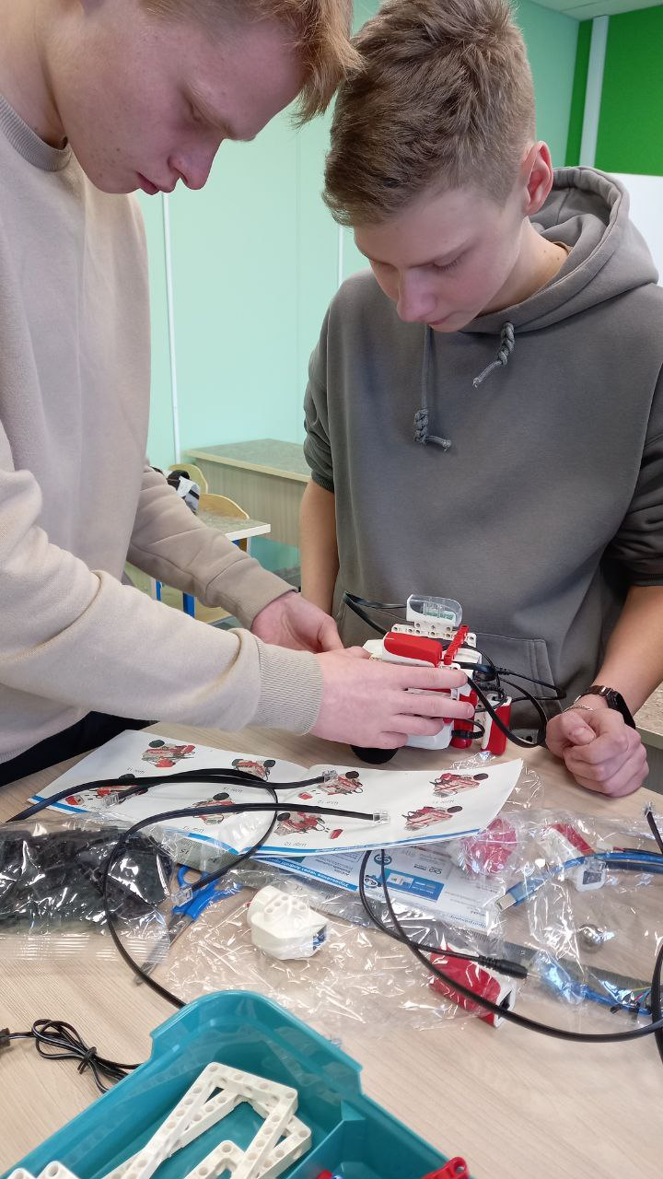
Учащиеся 8 класса выполняли работу «Изучение последовательного соединения проводников».

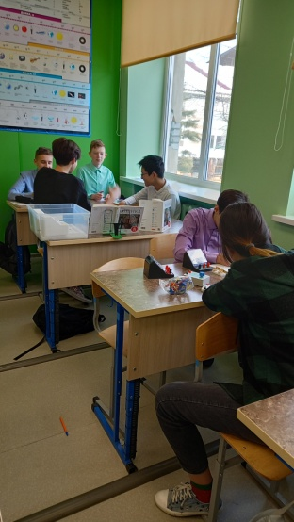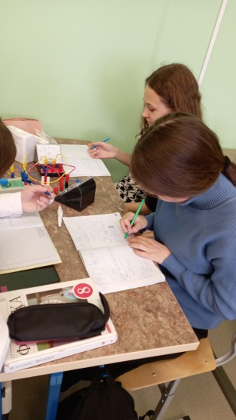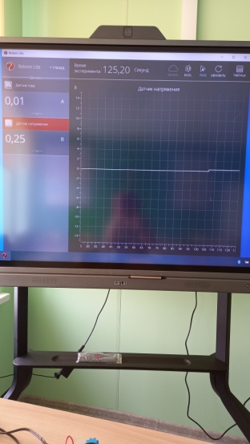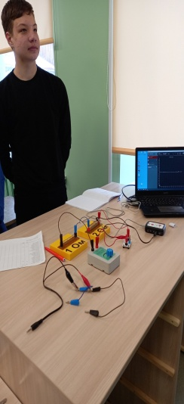

Учащиеся 7 класса выполняли работу «Закон Паскаля. Определение давления жидкости».

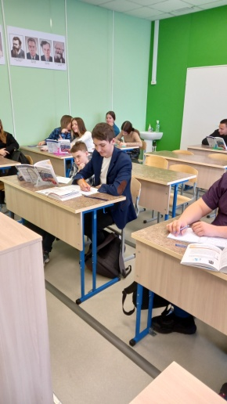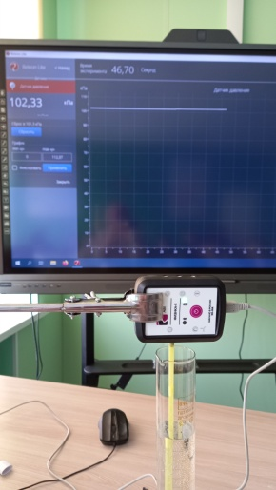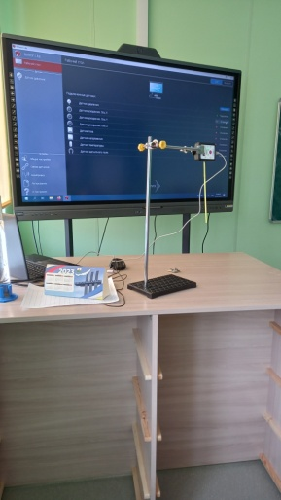

15 марта 2023 года в рамках предметной недели «Естественнонаучного цикла» проведены мероприятия «Посвящение в химики» для учащихся 8 классов и «Посвящение в физики» для учащихся 7 классов. Ребята из 11 б и 10 б классов провели познавательные уроки-конкурсы.
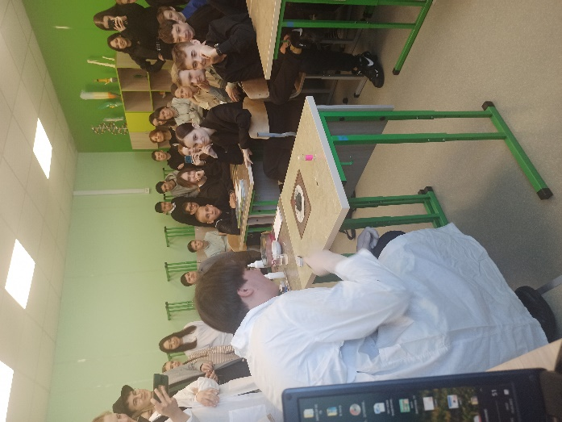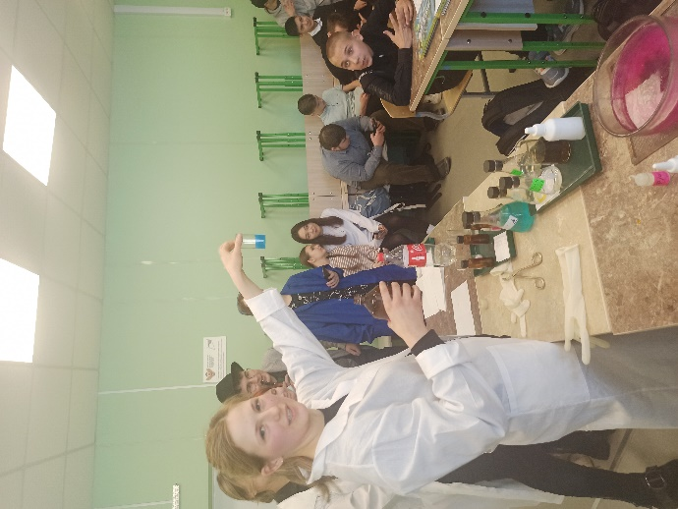
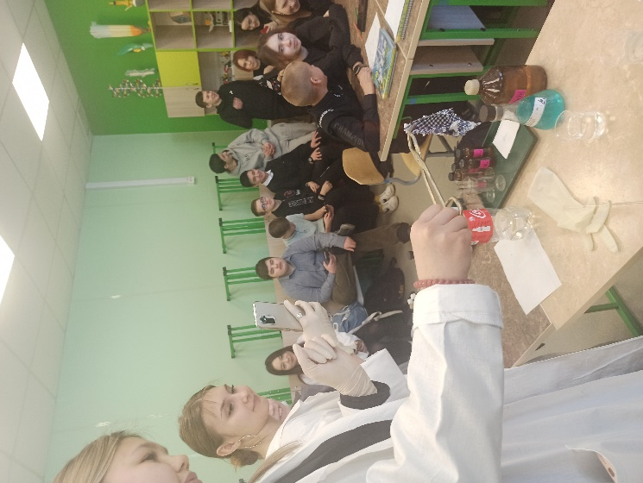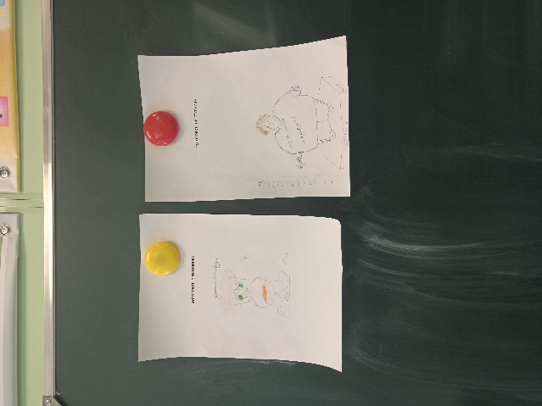

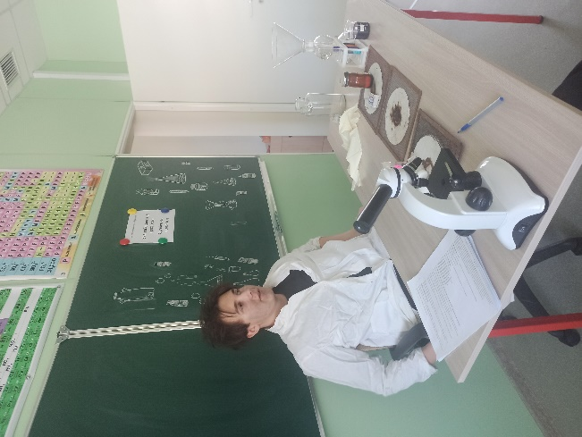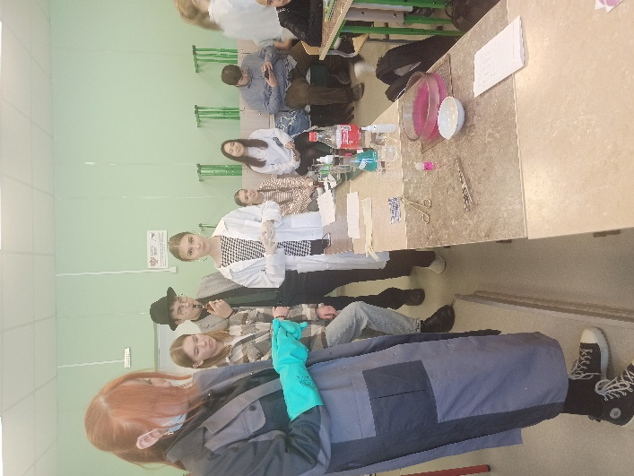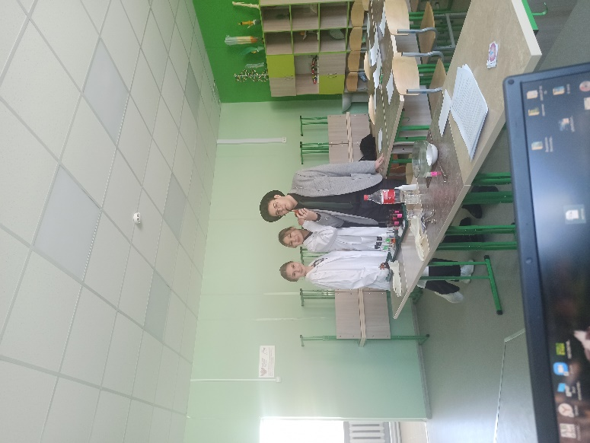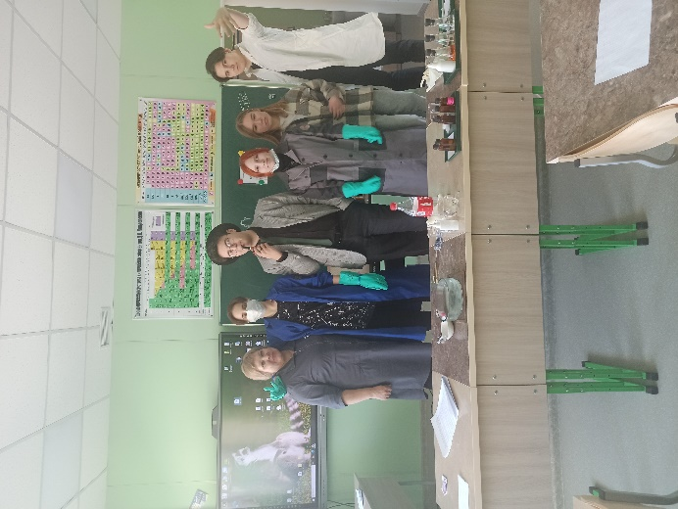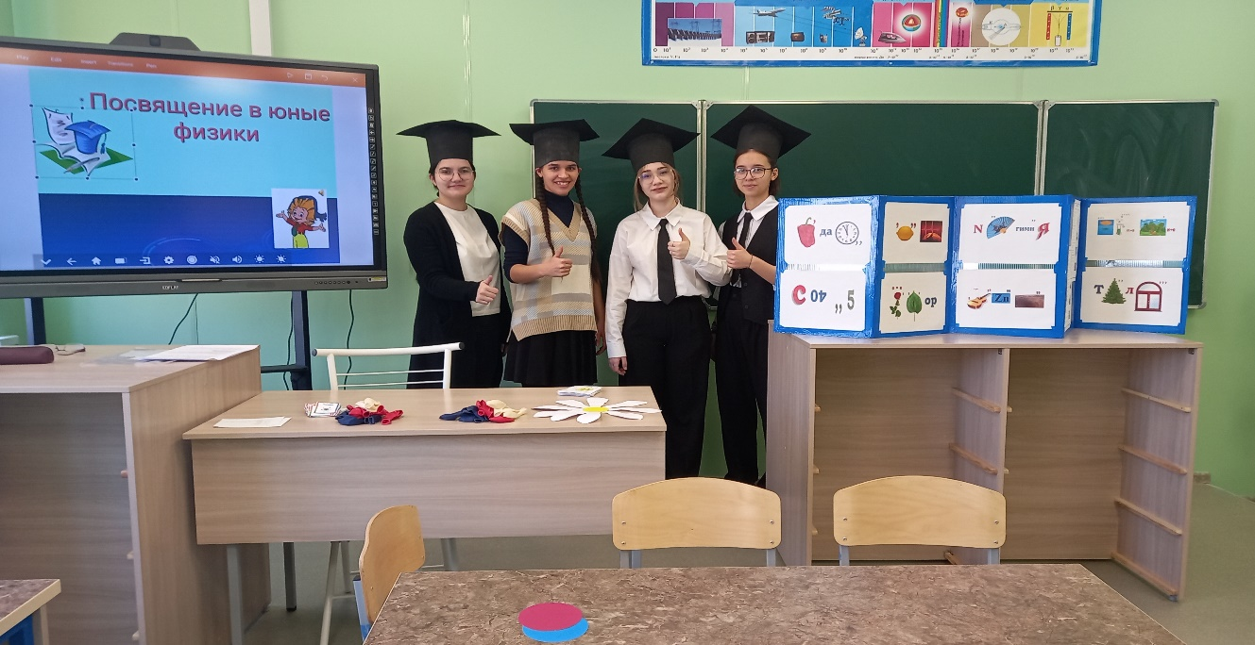

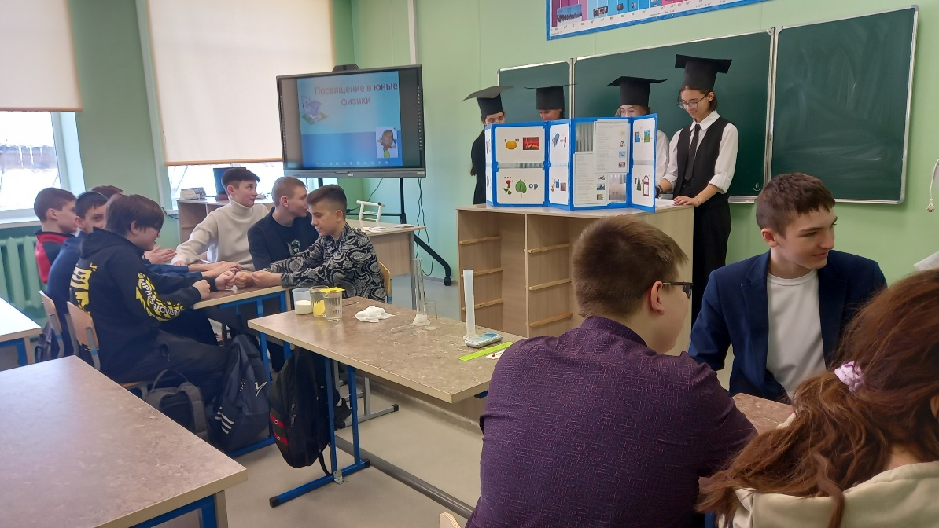

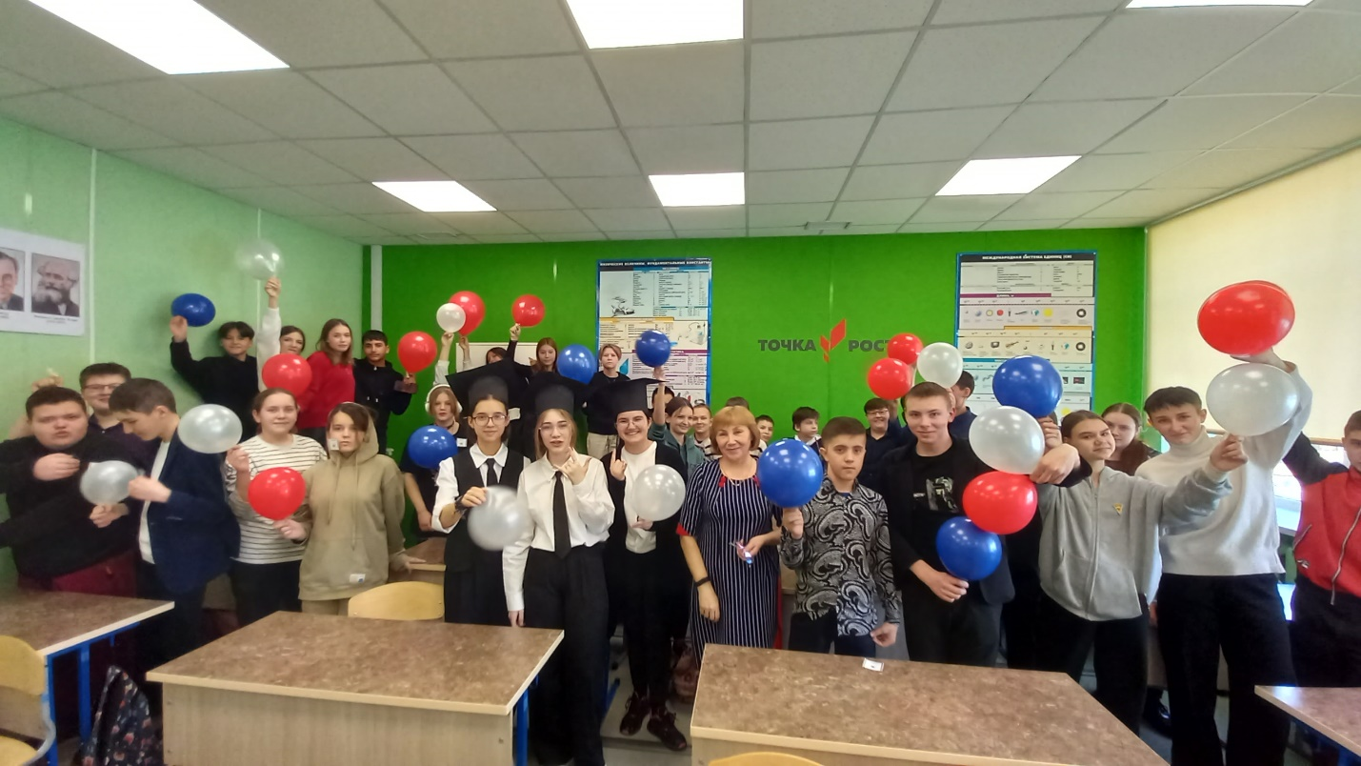

22 марта 2023 года учащиеся 7-8 классов приняли участие в научно-практической конференции «Шаг в будущее-юниор». Домашенко Яна и Супруненко Алиса, учащиеся 8 класса, выполнили исследовательскую работу по теме «Влияние освещенности на здоровье человека». С помощью цифровой лаборатории по биологии и датчика освещенности измерили освещенность в кабинетах лицея. Заняли 1 место
Домашенко Степан и Дмитриенко Егор, учащиеся 7 класса провели исследования с помощью цифровой лаборатории по физике. Тема работы «Закон Паскаля. Определение давления в жидкости» Заняли 2 место.

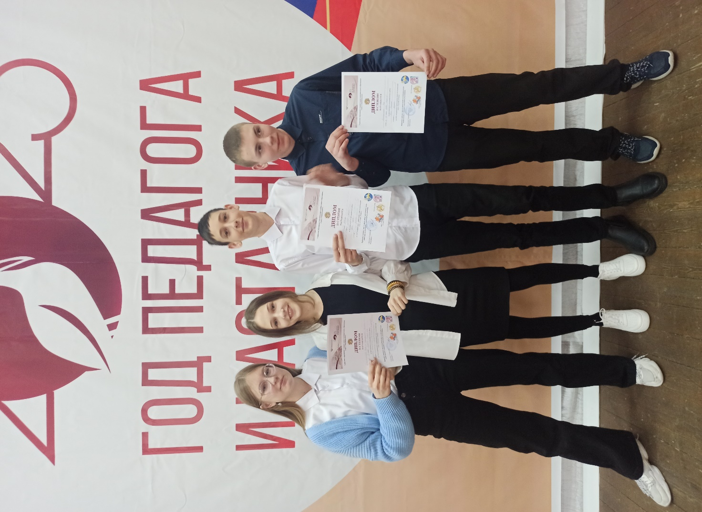

7 апреля 2023 года в МАОУ «Лицей №6» прошел семинар- практикум «Точка роста, как ресурс формирования современных цифровых компетенций у обучающихся»
На семинаре присутствовали гости- учителя по химии, биологии, географии, физики и руководитель ГМО ЕНЦ Доржиева Д.С.
С 1 сентября 2022 года в рамках реализации национального проекта «Образование» школы стали Центром естественнонаучного и технологического профилей «Точка роста». В рамках проекта получено современное оборудование: ноутбуки, роботы, ученические цифровые лаборатории по физике, химии и биологии, оснащенные расширенными настройками, калибровкой датчиков, возможностью работы с графиками, соответствующие самым современным требованиям российского стандарта образования. Работающие педагоги прошли курсовую подготовку по направлению «Использование оборудования центра «Точка роста» для реализации образовательных программ по физике, химии и биологии в рамках естественно – научного направления. И неудивительно, что открытие «Точка роста», стало особенностью нового учебного года.
За небольшой период работы по «Точка роста» можно с уверенностью сказать, что жизнь обучающихся существенно изменилась. У них появилась возможность постигать азы наук и осваивать новые технологии, используя современное оборудование. Сегодня учащиеся школы имеют возможность дополнительно прокачать свои знания по биологии, химии, физике параллельно с образовательным процессом.
На семинаре выступили учителя «Лицея №6»- Овчинникова Н.А (учитель химии и биологии) и Родионова Л.Н (учитель физики). Учителя вместе с учащимися показали мастер –класс по использованию нового оборудования.
Учитель физики Родионова Л.Н.  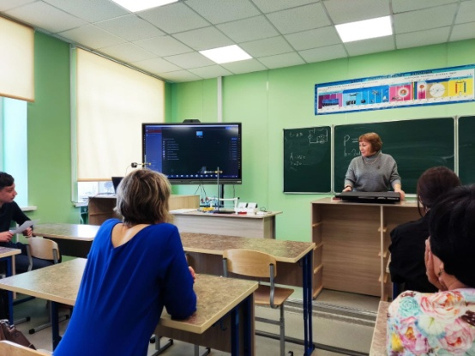 | Учитель химии и биологии Овчинникова Н.А.  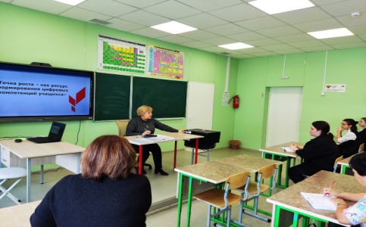

Использование цифровой лаборатории на уроках химии, биологии, экологии и нейротехнологии мастер – класс показали учащиеся 10 класса: Барахтина Полина, Кобзева Диана, Маслова Виктория, Матафонова Анастасия.
Кобзева Диана представила цифровую лабораторию по химии, показала опыты по измерению электропроводности растворов и измерение плотности и мутности воды . | 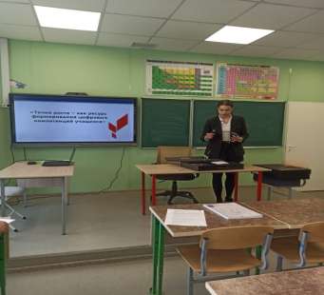
Барахтина Полина представила лабораторию по биологии, Маслова Виктория лабораторию по экологии, показала опыт по изменению освещённости кабинета химии. | 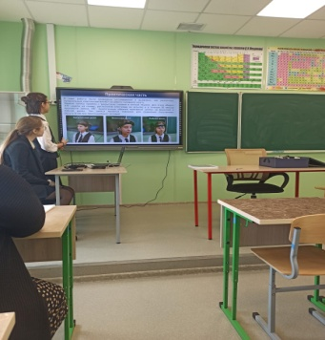
Матафонова Настя представила лабораторию по нейротехнологии, показала опыт измерению мышечной активности с помощью датчиков. Барах тина Полина и Маслова Виктория представили исследовательскую работу по теме "Влияние музыки на ритмы ЭЭГ" | 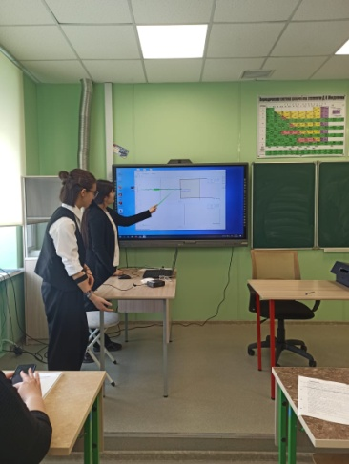

Использование цифровой лаборатории на уроках физики, мастер- класс показали учащиеся 7 класса Дмитриенко Егор и Домашенко Степан , учащиеся 8 класса Курошин Максим, Копарулин Тимофей, Колганов Максим.
Учащиеся Дмитриенко Егор и Домашенко Степан показали опыт «Измерение давление в жидкости» используя датчик давления , так же учащиеся приняли участие в научно-исследовательской работе и заняли 2 место. | 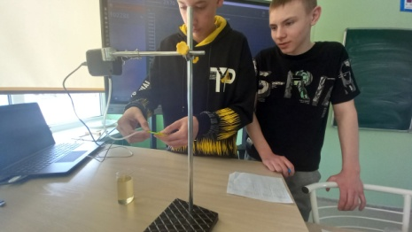
Учащиеся Курошин Максим, Копорулин Тимофей, Колганов Максим провели опыт «Расчет мощности и работы электрического тока» и «Параллельное и последовательное соединение проводников» используя датчики силы тока и напряжения.

Учащаяся 10 класса Барахтина София показала работу с датчиками: тока, напряжения, температуры, ускорения, давления,магнитного поля. | 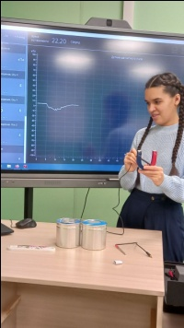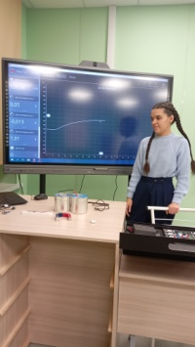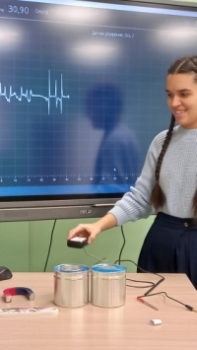

Учащиеся 7 класса Дмитриенко Егор и Домашенко Степан , используя цифровую лабораторию выполнили исследовательскую работу по теме «Закон Паскаля . Определение давления в жидкости» и научно-исследовательской конференции «Шаг в будущее. Юниор» заняли 2 место. | 